# Инструкция по запуску автотеста

1) Создайте копию основной базы для проведения автотеста.

2) Настройте тестовую базу для работы Vanessa Automation. Для этого необходимо:

а) установить безопасный режим в режиме конфигуратора;

б) указать в настройках базы параметр запуска /TESTMANAGER.

3) Зайдите в пользовательский режим и откройте файл vanessa-automation.epf.

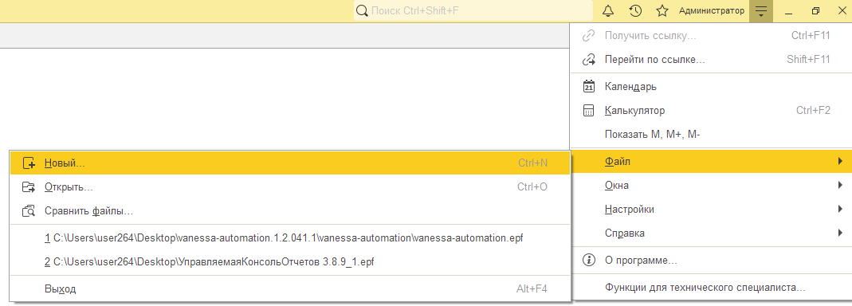

4) Выберите пункт клиентов тестирования, для добавления клиентов с разными правами доступа. Необходимо помимо текущего клиента добавить клиенты тестирования Специалист, Менеджер и Бухгалтер. В доп. параметрах укажите пользователя с нужным профилем допуска для входа /N"ИМЯ"

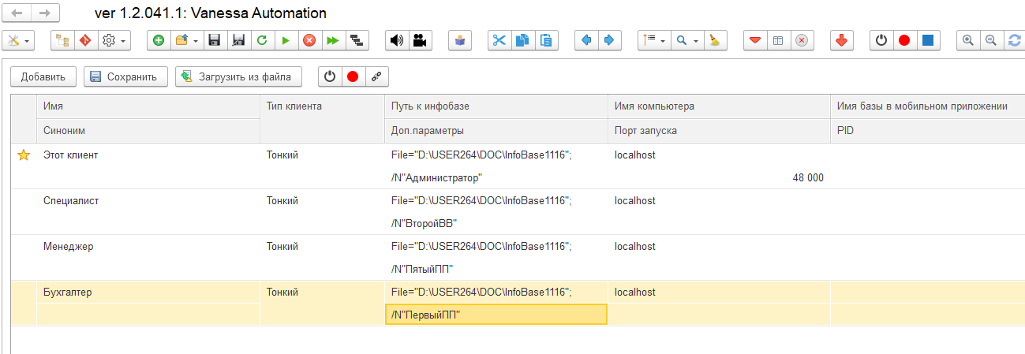

5) После этого вернитесь на вкладку запуска сценариев, нажмите «отрыть feature файл...», выберите пункт «Загрузить один файл» и выберите один из предзагруженных сценариев. Далее запустите автотест нажав . После отработки сценария Vanessa подаст сигнал.